Муниципальное бюджетное дошкольное образовательное учреждение
дополнительного образования центр детского творчества
«Олчей удазыны» Республики Тыва Тоджинского района
668530, РТ, Тоджинский район, с.Тоора-Хем, ул.Комсомольская д. 29, тел.:2-14-95

Конспект открытого занятия
кружка «Волшебный бисер»

Тема занятия:

«Кумихимо»

Педагог дополнительного

Образования: Кол Д.Э.

с. Тоора-Хем

Открытое занятие тема «КУМИХИМО»
Цель урока: изготовить японский шнурок.
Задачи:
Образовательные:
- научить плести шнурки «кумихимо». Соблюдать технику и последовательность выполнения работы.
Развивающие:
- формировать нравственные ценности и эстетическое отношение к элементам духовной культуры японского народа.
- способствовать развитию таких качеств как внимательность, настойчивость, точность взгляда и верность движений рук.
Воспитательные:
- пробудить в детях интерес к традициям, культуре других народов;
воспитывать художественный вкус, культуру труда сознательное выполнение правил техники безопасности при работе с режущими, колющими предметами.
Методы:
Объяснительно-иллюстративный, практический, самостоятельная работа, рассказ, презентация.
Формы: групповая, индивидуальная.
Межпредметные связи:
История: прошлое Японии;
Труд: изготовление шнурков кумихимо
Инструменты и принадлежности:
Цветные нити, круглые диски каждого ребенка для плетения шнурков «Кумихимо», ножницы, схемы плетения, презентация, иллюстрации разных станков, иллюстрации браслетов шнурков.
Ход занятия:
Учащиеся рассаживаются за столы, на которых находятся все необходимые для работы принадлежности
- Здравствуйте дорогие друзья. Сегодня у нас необычный урок.
Наше сегодняшнее занятие я хочу начать с небольшой загадки.
Надену - ободом сведёт,
Сниму - змеёй упадёт,
Тепла не даёт,
А без него холодно.
Ответ детей: Пояс.
Показ презентации.
-Сегодня мы познакомимся с историей возникновения и развития плетения японского пояса «Кумихимо», как декоративно-прикладного вида творчества.
Давайте с вами немного попутешествуем и познакомимся с историей развития «Кумихимо». Как вы думаете что это такое «Кумихимо»?
- Кумихимо это старинная техника плетения декоративных шнуров. Пришла к нам из Японии и покорила сердца модниц и рукодельниц по всему миру.
В древности техникой кумихимо были сделаны пояса для самураев и ремни для мечей. Кумихимо - (яп.) - плетение веревок (куми - плетение, складывание вместе, химо-веревка, шнурок).
Именно в 550 году в Японии стал распространяться буддизм, и специальные церемонии требовали каких-то особых украшений. На помощь пришли шнурки кумихимо. Поначалу их плели из прочных ниток и кожаных веревочек. Далее появляются специальные станки, которые облегчили работу мастеров. Марудай - это станок для кумихимо, представляющий собой круглую подставку. Такадай - это тоже станок, представляющий собой уже "квадратную подставку".
В средние века плетение кумихимо использовали в основном для упаковки подарков королевской семье. Кумихимо использовали самураи в декоративных и функциональных целях, чтобы завязывать свои доспехи и доспехи лошади. Так же шнурки кумихимо используются для завязывания оби (пояс кимоно).
Секреты технологии плетения очень долго скрывались и передавались лишь на словах от стариков к детям. Их делали вручную до тех пор, пока эра технологий не облегчила труд, предоставив несколько вариаций станков. - Сейчас это очень распространенный вид рукоделия и с его помощью опытные рукодельницы плетут браслеты, аксессуары и многое другое. Кумихимо представляет собой шнурки из красиво сплетенных нитей. Практически любые из них подходят для этого способа шнуроплетения. Традиционно это блестящие шелковые пряди, но теперь используют и мулине, и шерсть, и ленты, и бисер, и даже тоненькие шнурки.
Современный станок кумихимо, сделанный из твердого, но гибкого пенопласта в виде круга может так же использоватся как переносной марудай. В этом переносном станке есть 32 выреза. Однако этот станок не такой удобный как такадай. На станке такадай можно использовать любое количество ниток любой толщины и фактуры, а на переносном станке можно использовать не больше 16 ниток. Так же на станке такадай можно изготавливать разные шнурки - и плоские и четырехугольные и даже полые. Существуют так же и четырехугольные переносные станки для изготовления плоских шнурков. Как видите, в зависимости от количества и цвета нитей, от методики и материала, разнообразию узоров кумихимо нет предела.
--А сегодня мы будем делать простейшую петлю для брелока.
Простейшие фенечки «кумихимо» состоят из 8 ниток. Их может сделать любой новичок на специальном станке, подобном диску. Плетя по выбранным схемам до нужной длины можно получить пояс, браслет или шнурок для амулета.
Физминутка : «Танец веерами»
Медленная японская музыка.
(Я буду считать, а вы будете ходить по кругу, когда ладошками хлопаю, заходим вкруг, когда ножками размахиваем веерами).
ПРАКТИЧЕСКАЯ РАБОТА: ( круглые диски каждого ребенка, разноцветные нитки, разные бусы и схемы). Дети сами делают задания.

Итог занятия:
-Что такое «кумихимо»?
-Что нового узнали?
-Понравился ли занятие?
Разноцветные карточки, изображения, отражающие спектр эмоций:
-смайлики, цветовое изображение настроения.
Педагог показывает карточки с изображением трех лиц: веселого, удивленного и грустного. Учащимся предлагается выбрать рисунок, который соответствует их настроению.
- Вы все сегодня очень хорошо работали. Спасибо всем!

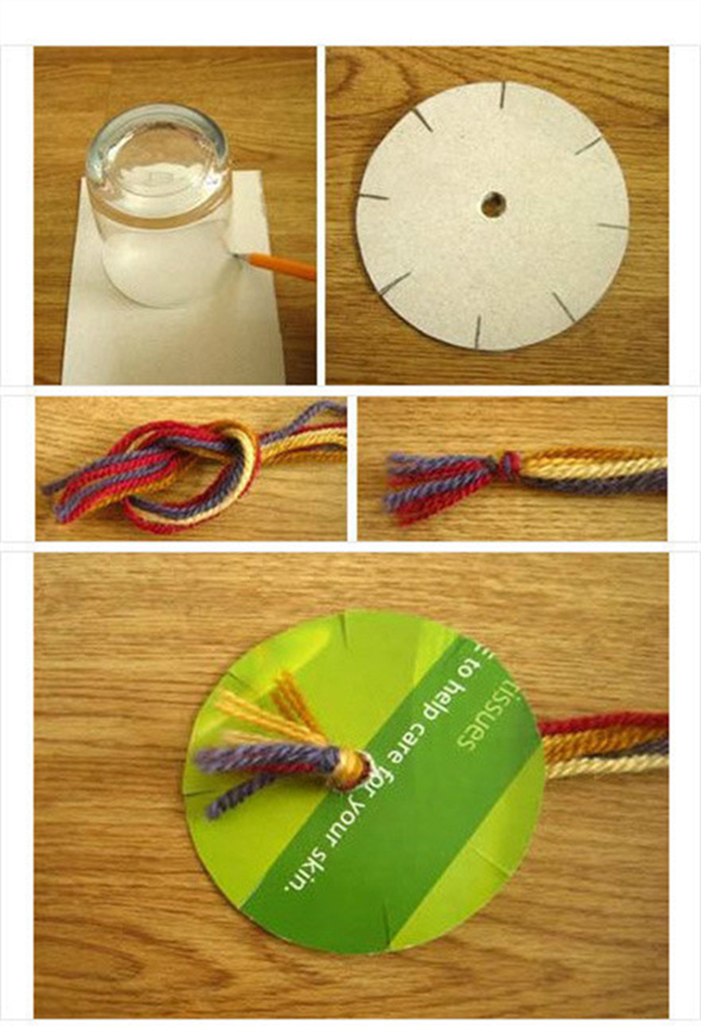

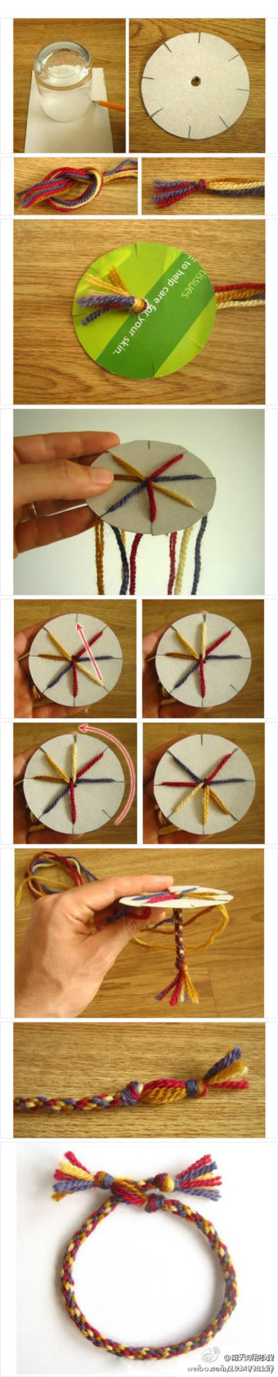
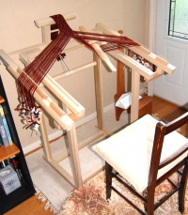Такадай - это тоже станок, представляющий собой уже "квадратную подставку". Для плоских шнуров

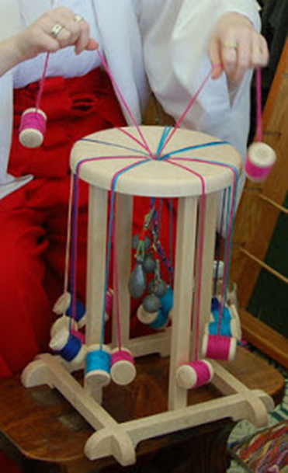
Марудай - это станок для кумихимо, представляющий собой круглую подставку. Для круглых шнуров
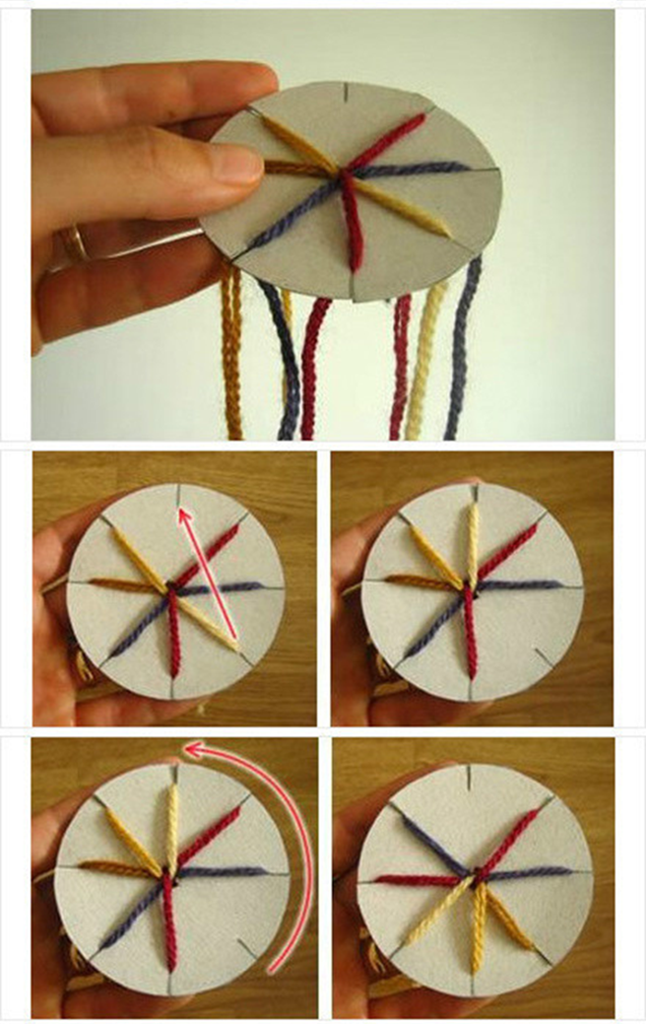
Простейшие фенечки «кумихимо» состоят из 8 ниток. Их может сделать любой новичок на специальном станке, подобном диску. Плетя по выбранным схемам до нужной длины можно получить пояс, браслет или шнурок для амулета.
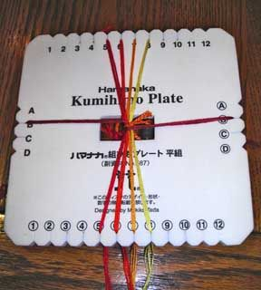
Существуют так же и четырехугольные переносные станки для изготовления плоских шнурков.

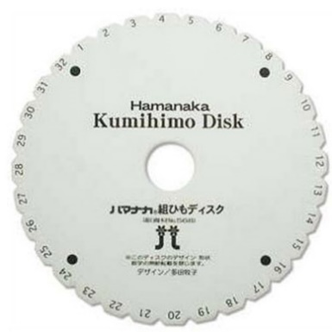

Современный станок кумихимо, сделанный из твердого, но гибкого пенопласта в виде круга может так же использоватся как переносной марудай. В этом переносном станке есть 32 выреза.

